
А Д М И Н И С Т Р А Ц И Я
ЯРОСЛАВСКОГО МУНИЦИПАЛЬНОГО РАЙОНА
П О С Т А Н О В Л Е Н И Е

26.12.2024 № 3171

Об утверждении проекта планировки и проекта межевания территории площадью 6,8 га на земельный участок с кадастровым номером 76:17:134501:5272, расположенный в районе д. Подолино Карабихского сельского поселения Ярославского муниципального района

В соответствии с п. 3 ст. 1, ч. 1 ст. 41, 45 Градостроительного кодекса Российской Федерации, Федеральным законом от 06 октября 2003 года № 131-ФЗ «Об общих принципах организации местного самоуправления в Российской Федерации», на основании заявления Сухарева А.Е., протокола заседания комиссии по подготовке проектов Правил землепользования и застройки поселений, входящих в состав Ярославского муниципального района от 30.08.2024 № 20, Администрация района постановляет:
1. Утвердить проект планировки и проект межевания территории площадью 6,8 га на земельный участок с кадастровым номером 76:17:134501:5272, расположенный в районе д. Подолино Карабихского сельского поселения Ярославского муниципального района:
1.1. Утвердить основную часть проекта планировки территории площадью 6,8 га на земельный участок с кадастровым номером 76:17:134501:5272, расположенный в районе д. Подолино Карабихского сельского поселения Ярославского муниципального района в составе:
- текстовая часть проекта планировки территории (Приложение 1);
- чертеж планировки территории с отображением красных линий (Приложение 2);
- чертеж планировки территории с отображением границ существующих планируемых элементов планировочной структуры (Приложение 3);
- чертеж планировки территории с отображением границ зон планируемого размещения объектов капитального строительства (Приложение 4).
1.2. Утвердить основную часть проекта межевания территории площадью 6,8 га на земельный участок с кадастровым номером 76:17:134501:5272, расположенный в районе д. Подолино Карабихского сельского поселения Ярославского муниципального района:
- текстовая часть проекта межевания территории (Приложение 5);
- чертеж межевания территории (Приложение 6).
2. Управлению градостроительства, имущественных и земельных отношений Администрации Ярославского муниципального района обеспечить размещение проекта планировки и проекта межевания территории площадью 6,8 га на земельный участок с кадастровым номером 76:17:134501:5272, расположенный в районе д. Подолино Карабихского сельского поселения Ярославского муниципального района в государственной информационной системе обеспечения градостроительной деятельности Ярославской области.
3. Разместить постановление на официальном сайте органов местного самоуправления Ярославского муниципального района в информационно-телекоммуникационной сети «Интернет».
4. Контроль за исполнением постановления возложить на заместителя Главы Администрации Ярославского муниципального района по экономике и финансам А.О. Щербака.
5. Постановление вступает в силу со дня его официального опубликования.

ВРИО Главы
Администрации ЯМР А.О. Щербак

ПРИЛОЖЕНИЕ 1
к постановлению
Администрации ЯМР
от 26.12.2024 № 3171

Текстовая часть проекта планировки территории площадью 6,8 га на земельный участок с кадастровым номером 76:17:134501:5272, расположенного в районе д. Подолино Карабихского сельского поселения Ярославского муниципального района.

I. Положение о характеристиках планируемого развития территории.

1. Плотность и параметры застройки территории (в пределах, установленных градостроительным регламентом).
Плотность и параметры застройки территории, необходимые для развития территории приведены в таблице 1.
Таблице 1
Наименование | Единицы  измерения | Количество
2 | 3 | 4
Площадь территории в границах проектирования | га | 6,8000
Общий баланс территории в границах проектирования:
Территория зоны планируемой индивидуальной жилой застройки | га | 4,8899
Территория зоны планируемых детских и спортивных площадок, площадок отдыха (территория общего пользования) | га | 0,4303
Территория зоны планируемых объектов  коммунального обслуживания | га | 0,0424
Территория зоны планируемой улично-дорожной сети (территория общего пользования) | га | 1,4374
Коэффициент застройки |  | 0,11
Коэффициент плотности застройки |  | 0,07
Плотность населения | чел./га | 25
Планируемое население | чел. | 170

2. Положение о характеристиках объектов капитального строительства жилого, производственного, общественно-делового и иного назначения и необходимых для функционирования таких объектов и обеспечения жизнедеятельности граждан объектов коммунальной, транспортной, социальной инфраструктур, в том числе объектов, включенных в программы комплексного развития систем коммунальной, транспортной, социальной инфраструктуры.

2.1. Характеристики объектов капитального строительства жилого, производственного, общественно-делового и иного назначения.

Характеристики приведены в таблице 2.
Таблица 2
№ п/п | Наименование показателей | Единица измерения | Количество
1 | Этажность | этаж | 1
1.1 | Планируемые  индивидуальные жилые дома | этаж | 1
2 | Общая площадь застройки: | м² | 7339
2.1 | Планируемые индивидуальные жилые дома | м² | 7227
2.2 | Планируемый объект коммунального обслуживания | м² | 12
3 | Выход планируемого жилищного фонда | м² | 4830

2.2. Характеристики объектов социальной инфраструктуры, необходимых для функционирования объектов капитального строительства жилого, производственного, общественно-делового и иного назначения и обеспечения жизнедеятельности граждан.

Характеристики приведены в таблице 3.
Таблица 3.
№ п/п | Наименование показателей | Единица измерения | Норма | Требуемое по нормам
1 | Дошкольные образовательные организации мест | мест | 100 | 17
2 | Общеобразовательные организации мест | мест | 180(в одну смену) | 31(в одну смену)
3 | Продовольственные магазины | м² торговой площади | 168 | 28
4 | Непродовольственные магазины товаров первой необходимости | м² торговой площади | 384 | 65
5 | Аптечный пункт | объект на жилую группу | 1 | 1
6 | Плоскостные спортивны сооружения | м² пола  на 1000 жителей | 1949.4 | 331
7 | Предприятия бытового обслуживания | раб. место | 7 | 7
в соответствии с нормативами градостроительного проектирования Ярославского муниципального района Ярославской области

Обеспеченность детскими дошкольными учреждениями осуществляется за счет существующего Муниципального общеобразовательного учреждения "Ананьинская основная школа" по адресу: Ярославская область, Ярославский район, д. Ананьино, ул. Садовая, дом 1.

Согласно решению Муниципального совета Ярославского муниципального района от 26.10.2017 № 69 О внесении изменений в решение Муниципального совета Ярославского муниципального района от 24.12.2015 № 83 «Об утверждении нормативов градостроительного проектирования Ярославского муниципального района» по обеспечению объектами относящимися к области образования, Таблица 9 – дошкольными образовательными учреждениями количество мест в дошкольных образовательных учрежденьях при отсутствии данных по демографии, принимается 100 мест на 1000 чел. населения.
Расчетная численность населения планируемого жилого фонда 170 человек, следовательно, необходимое нормативное количество мест в детских дошкольных образовательных учреждениях составит: 170х100/1000=17мест.
Согласно ответа Администрации Ярославского муниципального района ОГ 20.01-63/2024 от 30.01.2024 на обращение от 15.01.2024 г, в близи деревни Ананьино Карабихского сельского поселения располагается Муниципальное общеобразовательное учреждение "Ананьинская основная школа" Ярославского муниципального района, по адресу: Ярославская область, Ярославский район, д. Ананьино, л. Садовая, дом1. В Муниципальном общеобразовательном учреждении "Ананьинская основная школа" Ярославского муниципального района реализуются программы дошкольного образования. В дошкольные образовательные учреждения подвоз детей осуществляется самостоятельно родителями (законными представителями).

Согласно решению Муниципального совета Ярославского муниципального района от 26.10.2017 № 69 О внесении изменений в решение Муниципального совета Ярославского муниципального района от 24.12.2015 № 83 «Об утверждении нормативов градостроительного проектирования Ярославского муниципального района» по обеспечению объектами относящимися к области образования, Таблица 63 – общеобразовательными организациями, приминается 100% от общего числа школьников для 1-9 классов, для 10,11 классов – 75 %. Так как данных по количеству школьников в проекте нет, принимаем по расчету согласно СП 42.13330.2016 «Градостроительство. Планировка и застройка городских и сельских поселений» Приложение Д, таб. Д.1
В поселениях-новостройках** необходимо принимать не менее 180 мест на 1 тыс. чел.
Необходимое нормативное количество мест в общеобразовательном учреждении для планируемых жилых домов составит: 170х180/1000=31место.
Согласно ответа Администрации Ярославского муниципального района ОГ 20.01-63/2024 от 30.01.2024 на обращение от 15.01.2024 г, в близи деревни Ананьино Карабихского сельского поселения располагается Муниципальное общеобразовательное учреждение "Ананьинская основная школа" Ярославского муниципального района, по адресу: Ярославская область, Ярославский район, д. Ананьино, л. Садовая, дом1. В Муниципальном общеобразовательном учреждении "Ананьинская основная школа" Ярославского муниципального района реализуются программы начального общего и основного общего образования. Организуется транспортное обслуживание до общеобразовательной организации и обратно. Подвоз обучающихся в Муниципальное общеобразовательное учреждение "Ананьинская основная школа" Ярославского муниципального района осуществляется школьными автобусами.

Согласно ответа Министерства Здравоохранения Ярославской области ИХ 19.618/2024 от 05.02.2024 на обращение от 15.01.2024 г, население данного района входит в зону обслуживания существующего Фельдшерско-акушерского пункта (ФАП) по адресу: Ярославская область, Ярославский район, д. Ананьино, Садовая ул., 6. Расстояние от планируемого участка составляет не более 30 мин. (транспортной доступности), согласно местным нормативам градостроительного проектирования Ярославского муниципального района.
Обеспеченность физкультурно-спортивными центрами осуществляется за счет спортивных площадок размещающихся на территории планируемого участка в парковой зоне, а так же за счет объектов спортивного назначения в д. Ананьино (лыжная, беговая трассы, водоемы).

Обеспеченность объектами связи, библиотеками, объектами досуга, культуры, работы с детьми и молодежью осуществляется в существующих объектах, расположенных на расстоянии не более 30 мин. (транспортной доступности), согласно местным нормативам градостроительного проектирования Ярославского муниципального района, а именно в д. Ананьино: Отделение почтовой связи № 150526 (Садовая улица, 11), Ананьинский дом культуры (Садовая улица, 11А).

2.3. Характеристики объектов транспортной инфраструктуры, необходимых для функционирования объектов капитального строительства жилого, производственного, общественно-делового и иного назначения и обеспечения жизнедеятельности граждан.
Въезды и выезды на проектируемую территорию будут осуществляться с автодороги проходящей мимо деревни Сергеево. По этой же автодороге будет осуществляться обслуживание населения общественным транспортом. По данному направлению в настоящие время работают несколько маршрутов общественного транспорта. В радиусе 800м имеются автобусные остановки.

Предлагаемая проектом планировочная структура территории учитывает особенности рельефа данной местности.
Настоящим проектом планировки на данной территории предлагается следующая улично-дорожной сеть
- Устройство местной улицы шириной в красных линиях 20м (дорога 7м.) с основного въезда на территорию;
- Устройство проездов шириной в красных линиях 13м (дорога 5м.)

  - Характеристики объектов коммунальной инфраструктуры, необходимых для функционирования объектов капитального строительства жилого, производственного, общественно-делового и иного назначения и обеспечения жизнедеятельности граждан.

Электроснабжение
На обращение в ПАО «Россети Цент» Ярославский район электрических сетей филиала ПАО «Россети Цент» - «Ярэнерго» был получен ответ о возможности технологического присоединения № МР-ЯР/Р6-1/205 от 28.02.2024.
С южной стороны вдоль проектируемой территории проходит ВЛ-10кВ №2 ПС 35/10кВ "Ананьино", другие электрические сети в настоящий момент на территории проекта планировки отсутствуют.
Проектом предусмотрена третья категория по надежности электроснабжения проектируемых зданий. Точка подключения ВЛЗ-10кВ "Проект"-существующая опора №48, ВЛ-10кВ №2 ПС 35/10кВ "Ананьино". Проектом предусмотрено строительство трансформаторной подстанции ТП 10/0,4кВ. К установке на проектируемой ВЛЗ-10кВ (провод по ВЛЗ-10кВ принять марки СИП 3 1х70) будут приняты железобетонные опоры СВ-110-5. К установке на проектируемой ВЛИ-0,4 кВ (провод по ВЛИ-0,4кВ принять марки СИП 2 3х70+1х70+1х16) приняты: железобетонные опоры СВ95-3, СВ 110-5 с изгибающим моментом 30кН*м и 50кН*м соответственно. Общий учёт электроэнергии будет выполнен в РУНН счётчиками типа Меркурий 234 ARTM-03 PB.G
В последствии будут заключены договора технического присоединения на каждый участок домовладения.
Данным проектом планируется освещение проезжей части и тротуара, освещение парковой зоны, парковыми светильниками, наружное освещение участков и фасадов домов в едином стиле. При въездной зоне на гостевой парковке у КПП будет установлено зарядное устройство для электромобилей.

Водоснабжение
Проектом предусматривается автономное водоснабжение проектируемых индивидуальных жилых домов от шахтных и мелкотрубчатых колодцев.
Водопровод хозяйственно-питьевой предусмотрен для подачи воды на хозяйственно- питьевые нужды. Система холодного водоснабжения тупиковая. Ввод водопровода в дом осуществляется в помещении индивидуального теплового пункта. Приготовление горячей воды осуществляется бойлером косвенного нагрева в помещении индивидуального теплового пункта. Разводка труб систем горячего и холодного водоснабжения коллекторная.

Водоотведение
На проектируемой территории сети водоотведения отсутствуют.
Водоотведение предусмотрено в индивидуальные септики на территориях земельных участков. Канализация бытовая предусмотрена для отвода бытовых стоков самотеком в систему канализации. Все отводные трубопроводы для обеспечения самотечного движения сточных вод проложены с уклоном 1,5-2% для труб диаметром 110 мм и 3% для труб диаметром 50 мм. От унитазов и трапов отводные трубы диаметром 110 мм, умывальников и прочих потребителей диаметром 50 мм. Разводка труб канализации К1 выполняется закрытым способом. Все трубопроводы теплоизолированы. Трубопроводы внутренней канализации предусматриваются из полипропиленовых канализационных труб d50-110 мм по ГОСТ 22689-89.
Канализация дождевая К2 предназначена для отвода дождевых и талых вод с кровли жилых домов и с усовершенствованных покрытий.
Отвод ливневых вод с территории выполнен, согласно ТУ выданных Администрацией Карабихского сельского поселения от 25.01.2024 г., No01-49/185 выполнен через систему очистки стоков, в виде Фильтр-патрона в существующую систему водоотведения, траншеи, канавы.
Наружные самотечные сети дождевой канализации предусмотрены из двухслойных гофрированных ПЭ труб КОРСИС SN10 по ТУ 2248-031-73011750-2014. На сетях устанавливаются колодцы из сборных железобетонных элементов. Трубы укладываются на грунтовое плоское основание с подготовкой из песчаного грунта. При обратной засыпке предусматривается подбивка пазух и защитный слой над верхом труб 300мм из песчаного грунта. Под дорогами и проездами засыпка труб выполняется на всю глубину траншеи песчаным грунтом с послойным уплотнением. Глубина прокладки самотечных трубопроводов составляет от 1,50 м (лоток трубы) при глубине промерзания грунта 1,80 м. Проектом предусмотрено подключение дождеприемников во внутриплощадочную сеть К2. Диаметр присоединения дождеприемников не менее 250мм.

Газоснабжение, теплоснабжение и горячее водоснабжение
На проектируемой территории сети газоснабжения отсутствуют.
Проектом не планируется подключение домов к газоснабжению. Отопление и пище приготовление запланировано от электрических котлов и электрических плит.

3. Сведения о плотности и параметрах застройки территории, необходимые для размещения объектов федерального, регионального, местного значения.

В границах проектируемой территории к видам объектов местного значения муниципального района Ярославской области, относятся:
- в области дорожной деятельности в отношении автомобильных дорог местного значения вне границ населенных пунктов в границах муниципального района:
- автомобильные дороги местного значения вне границ населенных пунктов в границах муниципального района с конструктивными элементами и дорожными сооружениями, являющимися технологической частью автомобильных дорог.
Проектом планируется:
- Устройство местных улиц шириной в красных линиях 20 м (дорога 7м.) с основного въезда на территорию;

4. Информация о планируемых мероприятиях по обеспечению сохранения применительно к территориальным зонам, в которых планируется размещение объектов федерального, регионального, местного значения, фактических показателей обеспеченности территории объектами коммунальной, транспортной, социальной инфраструктур и фактических показателей территориальной доступности таких объектов для населения.

Фактические показатели обеспеченности планируемой территории объектами коммунальной, транспортной, социальной инфраструктур и фактические показатели территориальной доступности таких объектов для населения не ухудшаются.

II. Положение об очередности планируемого развития территории.

- Этапы проектирования, строительства, реконструкции объектов капитального строительства жилого, производственного, общественно-делового и иного назначения.
- Выполнение кадастровых работ по постановке на государственный кадастровый учет земельных участков в соответствии с проектом межевания.
- Разработка проектно-сметной документации на строительство улично-дорожной сети проектируемого района с выполнением необходимых инженерных изысканий.
- Разработка проектно-сметной документации на прокладку инженерных коммуникаций в проектируемый район с выполнением необходимых инженерных изысканий.
- Разработка проектно-сметной документации на строительство детских и спортивных площадок с выполнением необходимых инженерных изысканий.
- Строительство улично-дорожной сети проектируемого района
- Прокладка инженерных коммуникаций.

- Этапы строительства, реконструкции необходимых для функционирования объектов капитального строительства жилого, производственного, общественно-делового и иного назначения и обеспечения жизнедеятельности граждан объектов коммунальной, транспортной, социальной инфраструктур, в том числе объектов, включенных в программы комплексного развития систем коммунальной, транспортной и социальной инфраструктур.
- Выполнение кадастровых работ по выносу в натуру границ земельных участков
- Разработка проектной документации для строительства индивидуальных жилых домов с выполнением необходимых инженерных изысканий.
- Строительство индивидуальных жилых домов.
При необходимости этапы могут разделяться на подэтапы.
Сроки реализации могут изменяться в зависимости от наличия бюджетных средств, а также возможности включения этапов развития в различные федеральные, региональные, районные целевые программы.

ПРИЛОЖЕНИЕ 2
к постановлению
Администрации ЯМР
от 26.12.2024 № 3171

Чертеж планировки территории с отображением красных линий
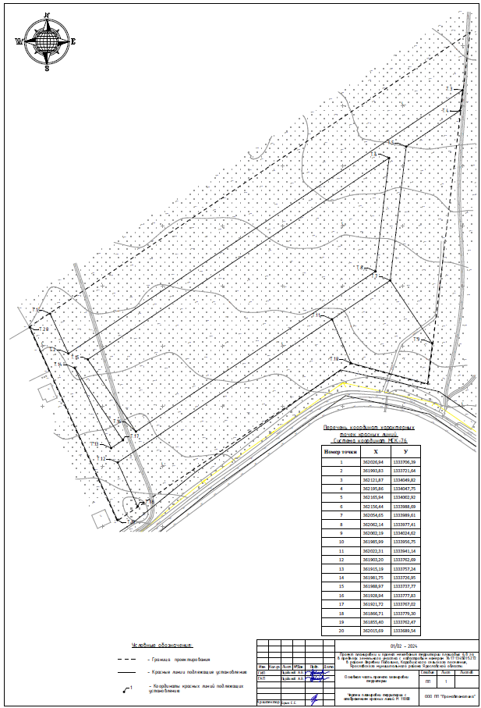

ПРИЛОЖЕНИЕ 3
к постановлению
Администрации ЯМР
от 26.12.2024 № 3171

Чертеж планировки территории с отображением границ существующих планируемых элементов планировочной структуры
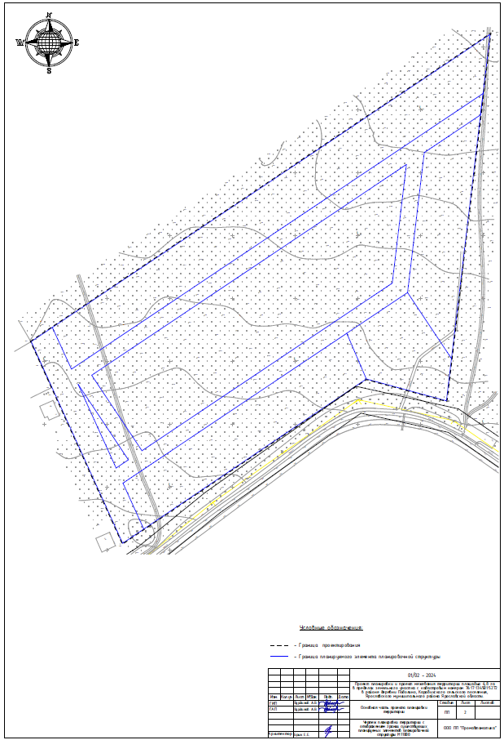
ПРИЛОЖЕНИЕ 4
к постановлению
Администрации ЯМР
от 26.12.2024 № 3171

Чертеж планировки территории с отображением границ зон планируемого размещения объектов капитального строительства
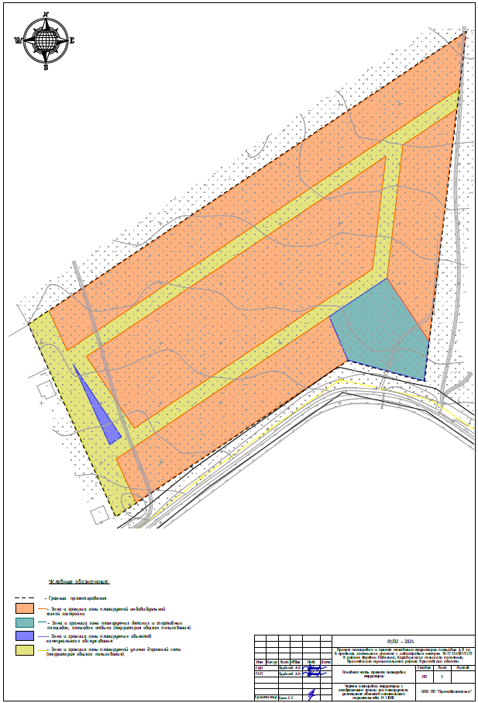
ПРИЛОЖЕНИЕ 5
к постановлению
Администрации ЯМР
от 26.12.2024 № 3171

Текстовая часть проекта межевания территории площадью 6,8 га на земельный участок с кадастровым номером 76:17:134501:5272, расположенного в районе д. Подолино Карабихского сельского поселения Ярославского муниципального района.
Координаты точек образуемых земельных участков
Номер характерной точки границы образуемого  земельного участка | х | у
1П
1 | 361981,75 | 1333726,95
2 | 361921,72 | 1333767,02
3 | 361915,20 | 1333757,25
2П
1 | 362026,94 | 1333706,39
2 | 361993,83 | 1333721,64
3 | 362013,80 | 1333751,56
4 | 362043,74 | 1333731,57
3П
1 | 362013,80 | 1333751,56
2 | 362043,74 | 1333731,57
3 | 362062,25 | 1333759,30
4 | 362032,31 | 1333779,29
4П
1 | 362062,25 | 1333759,30
2 | 362032,31 | 1333779,29
3 | 362050,81 | 1333807,01
4 | 362080,76 | 1333787,03
5П
1 | 362050,81 | 1333807,01
2 | 362080,76 | 1333787,03
3 | 362099,26 | 1333814,76
4 | 362069,32 | 1333834,74
6П
1 | 362099,26 | 1333814,76
2 | 362069,32 | 1333834,74
3 | 362087,83 | 1333862,47
4 | 362117,77 | 1333842,48
7П
1 | 362087,83 | 1333862,47
2 | 362117,77 | 1333842,48
3 | 362136,28 | 1333870,21
4 | 362106,33 | 1333890,20
8П
1 | 362136,28 | 1333870,21
2 | 362106,33 | 1333890,20
3 | 362124,84 | 1333917,93
4 | 362154,78 | 1333897,94
9П
1 | 362124,84 | 1333917,93
2 | 362154,78 | 1333897,94
3 | 362173,29 | 1333925,67
4 | 362143,35 | 1333945,65
10П
1 | 362173,29 | 1333925,67
2 | 362143,35 | 1333945,65
3 | 362161,85 | 1333973,38
4 | 362191,80 | 1333953,40
11П
1 | 362161,85 | 1333973,38
2 | 362191,80 | 1333953,40
3 | 362210,30 | 1333981,13
4 | 362180,36 | 1334001,11
12П
1 | 362210,30 | 1333981,13
2 | 362180,36 | 1334001,11
3 | 362198,87 | 1334028,84
4 | 362228,81 | 1334008,85
13П
1 | 362198,87 | 1334028,84
2 | 362228,81 | 1334008,85
3 | 362259,91 | 1334055,45
4 | 362212,87 | 1334049,82
14П
1 | 361977,86 | 1333786,28
2 | 362007,95 | 1333766,21
3 | 361988,97 | 1333737,77
4 | 361958,88 | 1333757,85
15П
1 | 362188,05 | 1334036,06
2 | 362195,89 | 1334047,79
3 | 362149,43 | 1334042,24
4 | 362154,30 | 1334001,53
5 | 362165,94 | 1334002,92
16П
1 | 362149,43 | 1334042,24
2 | 362154,30 | 1334001,53
3 | 362125,24 | 1333998,05
4 | 362120,37 | 1334038,76
17П
1 | 362125,24 | 1333998,05
2 | 362120,37 | 1334038,76
3 | 362091,30 | 1334035,28
4 | 362096,17 | 1333994,57
18П
1 | 362091,30 | 1334035,28
2 | 362096,17 | 1333994,57
3 | 362067,11 | 1333991,10
4 | 362062,24 | 1334031,81
19П
1 | 362067,11 | 1333991,10
2 | 362062,24 | 1334031,81
3 | 362002,19 | 1334024,62
4 | 362054,65 | 1333989,61
20П
1 | 362002,19 | 1334024,62
2 | 362054,65 | 1333989,61
3 | 362022,31 | 1333941,14
4 | 361985,99 | 1333956,75
5 | 361968,64 | 1334020,64
21П
1 | 362015,69 | 1333689,54
2 | 362026,94 | 1333706,39
3 | 361993,83 | 1333721,64
4 | 361981,75 | 1333726,95
5 | 361915,20 | 1333757,25
6 | 361903,20 | 1333762,69
7 | 361866,67 | 1333779,24
8 | 361855,40 | 1333762,47
22П
1 | 362022,31 | 1333941,14
2 | 361985,99 | 1333956,75
3 | 361970,78 | 1333934,13
4 | 362003,19 | 1333912,50
23П
1 | 361970,78 | 1333934,13
2 | 362003,19 | 1333912,50
3 | 361986,08 | 1333886,86
4 | 361953,59 | 1333908,55
24П
1 | 361986,08 | 1333886,86
2 | 361953,59 | 1333908,55
3 | 361936,46 | 1333883,07
4 | 361969,04 | 1333861,33
25П
1 | 361936,46 | 1333883,07
2 | 361969,04 | 1333861,33
3 | 361952,12 | 1333835,98
4 | 361919,46 | 1333857,78
26П
1 | 361952,12 | 1333835,98
2 | 361919,46 | 1333857,78
3 | 361902,46 | 1333832,48
4 | 361935,20 | 1333810,63
27П
1 | 361902,46 | 1333832,48
2 | 361935,20 | 1333810,63
3 | 361918,28 | 1333785,28
4 | 361885,46 | 1333807,19
28П
1 | 361918,28 | 1333785,28
2 | 361885,46 | 1333807,19
3 | 361866,67 | 1333779,24
4 | 361903,20 | 1333762,69
29П
1 | 361993,83 | 1333721,64
2 | 362013,80 | 1333751,56
3 | 362032,31 | 1333779,29
4 | 362050,81 | 1333807,01
5 | 362069,32 | 1333834,74
6 | 362087,83 | 1333862,47
7 | 362106,33 | 1333890,20
8 | 362124,84 | 1333917,93
9 | 362143,35 | 1333945,65
10 | 362161,85 | 1333973,38
11 | 362180,36 | 1334001,11
12 | 362198,87 | 1334028,84
13 | 362212,87 | 1334049,82
14 | 362195,89 | 1334047,79
15 | 362165,94 | 1334002,92
16 | 362154,30 | 1334001,53
17 | 362125,24 | 1333998,05
18 | 362096,17 | 1333994,57
19 | 362067,11 | 1333991,10
20 | 362054,65 | 1333989,61
21 | 362022,31 | 1333941,14
22 | 362003,19 | 1333912,50
23 | 361986,08 | 1333886,86
24 | 361969,04 | 1333861,33
25 | 361952,12 | 1333835,98
26 | 361935,20 | 1333810,63
27 | 361918,28 | 1333785,28
28 | 361903,20 | 1333762,69
29 | 361915,20 | 1333757,25
30 | 361921,72 | 1333767,02
31 | 361981,72 | 1333726,95
1 | 361993,83 | 1333721,64
32 | 361988,97 | 1333737,77
33 | 362007,95 | 1333766,21
34 | 362027,94 | 1333796,16
35 | 362047,93 | 1333826,11
36 | 362067,92 | 1333856,06
37 | 362087,91 | 1333886,01
38 | 362107,90 | 1333915,96
39 | 362127,89 | 1333945,91
40 | 362156,44 | 1333988,69
41 | 362109,18 | 1333983,04
42 | 362062,14 | 1333977,41
43 | 362047,87 | 1333956,03
44 | 362027,88 | 1333926,08
45 | 362007,89 | 1333896,12
46 | 361987,90 | 1333866,17
47 | 361967,91 | 1333839,22
48 | 361947,92 | 1333806,27
49 | 361928,94 | 1333777,83
50 | 361958,88 | 1333757,85
30П
1 | 361958,88 | 1333757,85
2 | 361928,94 | 1333777,83
3 | 361947,92 | 1333806,27
4 | 361977,86 | 1333786,28
31П
1 | 361947,92 | 1333806,27
2 | 361977,86 | 1333786,28
3 | 361997,85 | 1333916,24
4 | 361967,91 | 1333836,22
32П
1 | 361997,85 | 1333916,24
2 | 361967,91 | 1333836,22
3 | 361987.90 | 1333866.17
4 | 362017.84 | 1333846.19
33П
1 | 361987.90 | 1333866.17
2 | 362017.84 | 1333846.19
3 | 362037.83 | 1333876.14
4 | 362007.89 | 1333896.12
34П
1 | 362037.83 | 1333876.14
2 | 362007.89 | 1333896.12
3 | 362027,88 | 1333926,08
4 | 362057,83 | 1333906,09
35П
1 | 362027,88 | 1333926,08
2 | 362057,83 | 1333906,09
3 | 362077,82 | 1333936,04
4 | 362047,87 | 1333956,03
36П
1 | 362077,82 | 1333936,04
2 | 362047,87 | 1333956,03
3 | 362062,14 | 1333977,41
4 | 362109,18 | 1333983,04
5 | 362097,81 | 1333965,99
37П
1 | 362109,18 | 1333983,04
2 | 362097,81 | 1333965,99
3 | 362127,89 | 1333945,91
4 | 362156,44 | 1333988,69
38П
1 | 362097,81 | 1333965,99
2 | 362127,89 | 1333945,91
3 | 362107,90 | 1333915,96
4 | 362077,82 | 1333936,04
39П
1 | 362107,90 | 1333915,96
2 | 362077,82 | 1333936,04
3 | 362057,83 | 1333906,09
4 | 362087,91 | 1333886,01
40П
1 | 362057,83 | 1333906,09
2 | 362087,91 | 1333886,01
3 | 362067,92 | 1333856,06
4 | 362037,83 | 1333876,14
41П
1 | 362067,92 | 1333856,06
2 | 362037,83 | 1333876,14
3 | 362017,84 | 1333846,19
4 | 362047,93 | 1333826,11
42П
1 | 362017,84 | 1333846,19
2 | 362047,93 | 1333826,11
3 | 362027,94 | 1333796,16
4 | 361997,85 | 1333816,24
43П
1 | 362027,94 | 1333796,16
2 | 361997,85 | 1333816,24
3 | 361977,86 | 1333786,28
4 | 362007,95 | 1333766,21

- Перечень и сведения о площади образуемых земельных участков, в том числе возможные способы их образования, вид разрешенного использования.

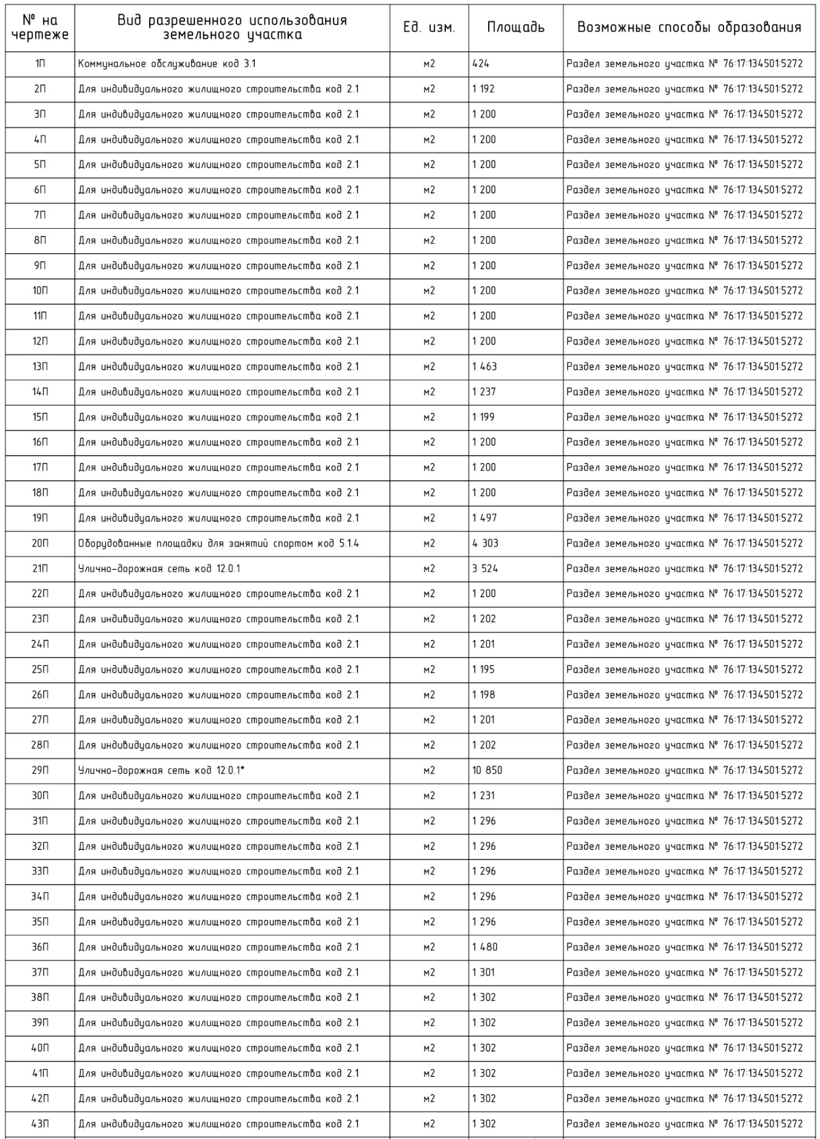
Перечень и сведения о площади образуемых земельных участков, в том числе возможные способы их образования, вид разрешенного использования приведены в таблице.
2. Перечень и сведения о площади образуемых земельных участков, которые будут отнесены к территориям общего пользования или имуществу общего пользования, в том числе в отношении которых предполагаются резервирование и (или) изъятие для государственных или муниципальных нужд.

Перечень и сведения о площади образуемых земельных участков, которые будут отнесены к территориям общего пользования или имуществу общего пользования, в том числе в отношении которых предполагается изъятие для муниципальных нужд, приведены в таблице 2.
Таблица 2
№ земельного участка | Вид разрешенного использования земельного участка | Площадь земельного участка, м²
20П | Оборудованные площадки для занятия спортом код 5.1.4 | 4303
29П | Улично-дорожная сеть код 12.0.1 | 10850
21П | Улично-дорожная сеть код 12.0.1 | 3524

3. Сведения о границах территории, в отношении которой утвержден проект межевания территории, содержащие перечень координат характерных точек этих границ в системе координат, используемой для ведения Единого государственного реестра недвижимости.

Координаты в системе МСК-76
Х | У
362015,69 | 1333689,54
362259,91 | 1334055,45
361968,64 | 1334020,64
361985,99 | 1333956,75
361855,40 | 1333762,47

ПРИЛОЖЕНИЕ 6
к постановлению
Администрации ЯМР
от 26.12.2024 № 3171

Чертеж межевания территории.
